机器人比赛最重要的一点是对机器人有一个较为整体的认知，我们可以从搭建一台智能循迹小车做起。

机器人身上一般搭载有传感器、输出器和控制核心。对于我们手上的循迹小车，前方的电感和后方的编码器是他的传感器，前者用于检测电磁场，后者用于得到电机速度。小车的输出器是它的两个电机，当两个电机转速相同时，我们可以实现使小车前进或后退，当小车电机转速不同时，可以实现差速转向。而控制核心是车上的stm32f103c8，我们需要通过单片机读取小车传感器的读数，给电机发送信号，从而实现循迹功能。

编码器:

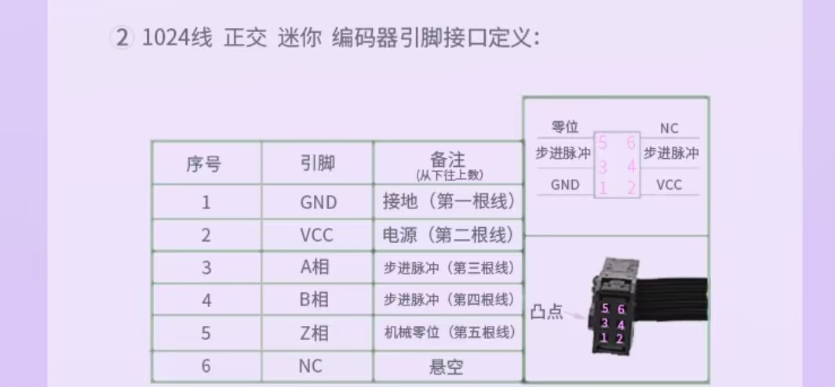

首先注意线序，我们将严肃处理接线错误导致传感器损坏的行为。

当编码器接通电源时，旋转编码器转子编码器AB相会输出正交的信号，具体请**自行检索正交编码器**。我们可以用外部中断检测上升沿下降沿读取该信号，不同的高低电平特点可以分辨信号是由正转产生的还是反转产生的，我们可以累积一段时间内读到的信号，从而计算出电机转过的角度，用角度除以时间可以得到它的速度。

参考代码：

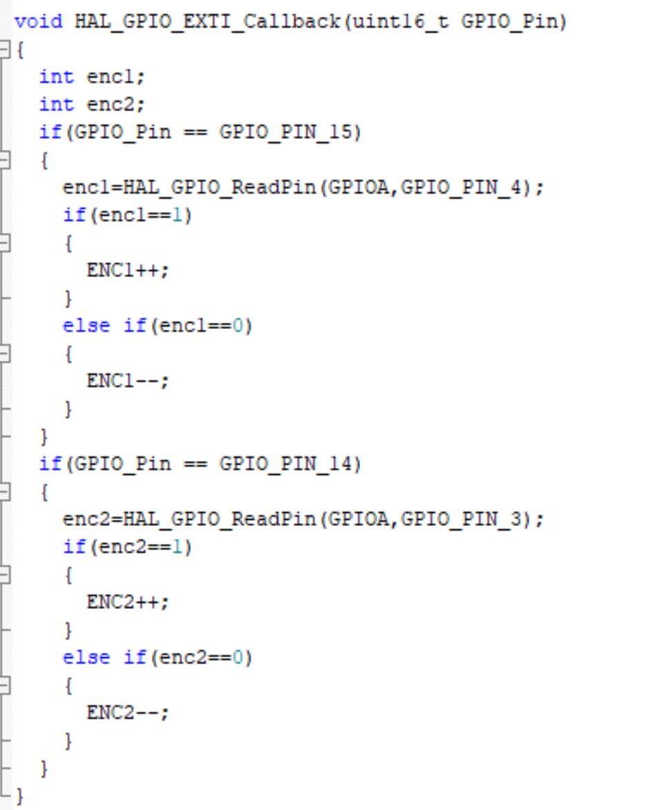

图例代码对于每个编码器使用了一个外部中断检测单边沿，然后用gpio读取另一个引脚的数值，从而判断他是正转还是反转，对应令他的暂计值增加或减少，一段时间内编码器旋转一定角度会产生一定大小的暂计值，用暂计值除去时间，就可以得到编码器旋转速度。

电感：参考“电磁循迹传感器开发手册.pdf”。需要熟练使用stm32上的外设adc读取电感回传的电压值。

电机驱动：我们知道电机的转速是根据所给的电压不同来控制的，为了控制电机转速，我们可以让单片机输出占空比可调的方波，即PWM信号，是电机两端电压变化从而实现电机1转速的控制。此次任务我们将提供2104驱动，让大家能够更方便的实现电机的正反转以及控速。具体文件参考“2104驱动说明.pdf”，或者驱动背面贴有的标签说明。pwm频率应调为8000hz左右。

提示：熟练使用示波器以及万用表。

分数分布：（总分五十分）

1.驱动电机，实现正反转。（7分）

2.成功读取电机速度，正转速度为正，反转速度为负（13分）

3.实现读取反馈，用pid或其他算法控制电机速度。（10分）

4.读取到四个电感的准确数值。（10分）

5.实现小车循迹。（10分）

任务无需按顺序做，建议按照自己对各个外设的熟练程度从简到难地进行。